ITU-R M.1800建议书
保护固定、移动和无线电定位业务免受可能在1 390-1 392 MHz（地对空）和 1 430-1 432 MHz（空对地）频段运行的MSS
馈线链路的影响 *

（2007年）

范围
本建议书提供了保护无线电定位业务的地基接收机免受可能工作在1 390-1 392 MHz频段内的MSS馈线链路（地对空）干扰以及保护固定和航空移动业务免受可能工作在1 430-1 432 MHz频段内的MSS馈线链路（空对地）干扰的保护要求。
国际电联无线电通信全会，
考虑到
a) WRC-03通过《无线电规则》第5.339A款在1 390-1 392 MHz频段（地对空）和1 430-1 432 MHz频段（空对地）内为FSS中的MSS馈线链路以次要业务作了临时划分；
b) 这些划分限于1 GHz以下频段卫星移动业务中的非静止卫星网络用于馈线链路，且第745号决议（WRC-03）适用；
c) 第745号决议（WRC-03）要求开展研究、测试和演示，以便验证促进1.4 GHz 附近现有的和目前规划的业务与1 GHz以下的MSS中非对地静止卫星系统使用的FSS馈线链路实现共用的操作和技术措施的研究；
d) 在各区，1 427-1 452 MHz频段作为主要业务划分给固定业务(FS)和移动业务(MS)；
e) 该频段和其它频段一起，被用于低容量数字FS 链路，其信道带宽只有25 kHz；
f) 1 429-1 535 MHz频段也作为主要业务划分给航空移动业务(AMS)，用于《无线电规则》第5.342款所述国家国土内的航空遥测；
g) 1 429-1 535 MHz频段内航空遥测的保护标准和系统典型参数完全符合ITU-R M.1459建议书所规定的1 452-1 525 MHz频段的保护标准和系统参数；
h) 在各区，1 350-1 400 MHz频段作为主要业务划分给无线电定位业务；
j) 研究表明，保护附件2中所示的地基无线电定位系统，需要较大的距离间隔；
k) ITU-R M.1184建议书给定了卫星移动系统在3 GHz以下频段，用于制定MSS和其它业务共用标准的技术参数，
注意到
a) 研究表明，无法与船载以及可搬移式无线电定位系统实现共用；
b) 研究表明，无法与航空无线电定位系统实现共用；
c) 为保护FS而建议的pfd限值足够用于保护可搬移式无线电中继系统，一些主管部门将其作为MS操作，
建议
1 为保护1 427-1 452 MHz频段内的FS接收机，1 430-1 432 MHz频段内（空对地）操作的MSS馈线链路的pfd值在1 427-1 452 MHz频段的任何一个4 kHz上不得超过−164 dBW/m²
（见附件1）；
2 为保护1 429-1 535 MHz频段内的AMS接收机，1 430-1 432 MHz频段内（空对地）操作的MSS馈线链路的pfd在任何一个航空移动接收台站，在1 429-1 535MHz频段的任何一个4 kHz上不得超过以下限值：
–181 dB(W/m²) 0 ≤ α ≤ 4
–193 +20 log α dB(W/m²) 4 < α ≤ 20
–213.3 + 35.6 log α dB(W/m²) 20 < α ≤ 60
–150 dB(W/m²) 60 < α ≤ 90
其中：
α: 到达角（地平面以上的度数）。
3 当选择1 390-1 392 MHz频段内FSS地球站的位置时，应考虑附件2中的方法，以计算FSS台站和地基无线电定位系统的间隔距离。
附件 1
保护1 430-1 432 MHz频段内的固定业务

1 为保护1.4 GHz频段的FS接收机而获取的pfd掩膜
为评估单个有代表性的非静止MSS星座所产生的干扰，进行了地球上一个固定业务接收机工作在特定pfd限值上的仿真。
仿真结果以ITU-R F.1108建议书所述的性分低(FDP)表示，方位角取值范围0-180°，步进为1°。

然后将该FDP与标准比对。如果超出了标准，则选取更严格的pfd限值，重新仿真直至满足标准为止。

2 MSS系统特性
ITU-R M.1184建议书给出了几种“小LEO”类型MSS系统的描述。表1显示了从该建议书摘取的MSS系统和相关参数。根据相关ITU-R 工作组的近期进展和研究，“Q” 星座的卫星数量从每个轨道平面5个减到了4个，整个卫星数量从32个变为26个。倾角从51°增为66°。
表 1
几个非静止MSS网络的参数
系统 | L | M |  |  | P | Q |  | S
卫星数量 | 48 | 48 |  |  | 6 | 26 (32) |  | 6
高度(km) | 950 | 825 |  | 775 | 893 | 1 000 |  | 692, 667
倾角（度） | 50 | 45 | 0 | 70, 108 | 99 | 66 (51) | 83 | 98.04
轨道面 | 8 | 3 | 1 | 2 | 2 | 6 | 2 | 2
卫星/平面 | 6 | 8 |  |  | 3 | 4 (5) | 1 | 3
升交点赤经（度） | 0, 45, 90, 135, 180, 225, 270, 315 | 0, 120, 240 | 0 | 0, 180 | 9.8 | 0, 60, 120, 180, 240, 300 | 0, 90 | 143.5, 53.5
关口站下行信道带宽(kHz) | 60 | 50 |  |  | 855 | 175/45 |  | 300
极化（发射波） | RHCP |  |  |  | LHCP | RHCP |  | RHCP

3 FS台站特性和保护标准
以下表2列出了ITU-R F.758建议书中点对多点链路的特性。
表 2
点对多点系统的特性
频段(GHz) | 1.427-1.452/1.492-1.517
调制 | O-QPSK
容量 | 60 × 64 kbit/s
信道间隔(MHz) | 3.5
 | 中心站/中继 |  |  | 外站
天线增益（最大）(dBi) | 13 | 16 | 31 | 23.5 | 17
馈线/复用器损耗(dB) | 4.4 |  |  | 2.5
天线类型 | 全向 | 扇形 180° | 蝶形  (3 m) | 蝶形  (1.2 m) | 板状
接收机射频带宽(MHz) | 3.5 |  |  | 3.5
接收机热噪声(dBW) | −134 |  |  | −134

FS接收机的最坏情况是有方向的中心站，天线最大增益31 dBi，馈线/复用器损耗为4.4 dB，带宽3.5 MHz，且噪声值为4.5 dB。同时也考虑了最差的5°仰角。
采用了ITU-R F.1245建议书建立有方向性中心站的天线方向图模型。
根据ITU-R F.1094建议书，最大可允许的性能降低应按不同情况分为：与固定业务共用为89% ，与主要业务共用为10%，包括次要业务和无用发射在内的其它所有来源的干扰为1%。在这种情况下，至少在平均总方位指向角上，FDP必须保持在1%以下。

4 仿真结果
表3给出了从表1中MSS星座获得的结果。仿真中的pfd值在第3行，由此得出第4、5、6行的FDP 值。图1和图2给出了样例系统Q的FDP 值的详细信息。
表 3
几个非静止MSS 网络的仿真结果
系统 | Q | L | M | P | S
卫星数量 | 26 | 48 | 48 | 6 | 6
高度(km) | 1 000 | 950 | 800 | 900 | 700
符合1%FDP要求的Pfd值  (dBW/m² in 4 kHz) | –163 | –164 | –164 | –156 | –155
FDP最小值(%) | 0.27 | 0.05 | 0.40 | 0.15 | 0.15
FDP平均值(%) | 0.85 | 0.95 | 0.86 | 0.83 | 0.86
FDP最大值(%) | 3.08 | 4.61 | 2.39 | 1.80 | 1.72

图 1
MSS系统Q的所有FS指向方位角的FDP
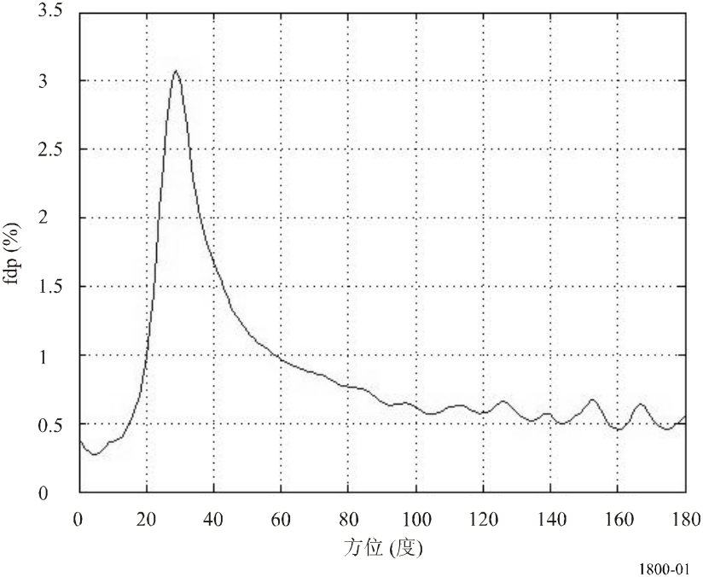
图 2
MSS系统Q的所有FS指向方位角的FDP分布
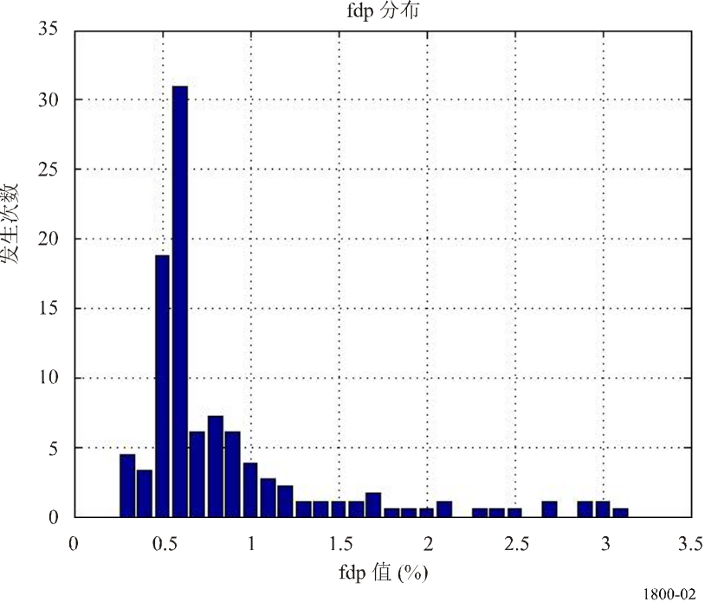
附件 2
保护工作在1 390-1 392 MHz频段的
地基无线电定位接收机

1 无线电定位接收机的技术特性
本研究中采用的无线电定位接收机的技术特性取自于ITU-R M.1463建议书。该建议书描述了1 215-1 400 MHz频段内的四种不同系统。
工作在1 215-1 400 MHz频段的雷达采用了各种调制方式，包括连续波(CW)脉冲、调频（啁啾）脉冲和相位编码脉冲。在发射机的最后阶段使用交叉场、线性波束和固态输出设备。工作在1 215-1 400 MHz频段典型的的雷达接收机带宽范围是0.5至6.4 MHz。

2 保护标准
无线电定位雷达因CW或噪声类调制的其它发射而产生的减感效应可预见性地与其强度有关。在干扰到达的任何方位扇区，其功率谱密度在一个合理的近似范围内，可以简单地叠加到雷达接收机热噪声的功率谱密度上。如果雷达接收机噪声的功率谱密度在没有干扰时表示为N0，噪声类干扰表示为I0，那么合成的有效噪声功率谱密度就简单地记为I0 + N0。1个dB左右的增加将导致性能显著地降低， 相当于探测范围降低6%左右。这样的增加对应着的(I + N)/N 比率为1.26，或者– 6 dB的I/N 比率（见ITU-R M.1463建议书的建议3）。这表示存在着多个干扰源时的集总效应；单个干扰源可接受的I/N 比率取决于干扰源的数量和他们的几何位置，需在分析给定情境的过程中加以评估。如果在大部分方位角方向收到了CW干扰，需维持一个更低的I/N 比率。

3 MSS 馈线链路地球站的技术特性
表4描述了本研究所采用的MSS地对空馈线链路特性。馈线链路特性基于ITU-R M.1184建议书的附件2。图3所示的方向图说明了MSS地球站天线的增益包络。该方向图取自于《无线电规则》附录8的附件III。增益值是在考虑天线直径与波长之比D/λ ≤ 100的情况下获得的。
表 4
地对空馈线链路特性
参数 | 数值
地球站数量 | 60
地球站位置 | 分布在世界各地
发射天线峰值增益 | 30 dBi
3 dB 波束带宽 | 5°
增益下限 | –1.5 dBi
天线方向图 | 《无线电规则》附录8，附件III
天线极化 | 右圆极化
天线指向 | 跟踪5°-90°仰角范围内的最近卫星
发射功率 | 10 W每100 kHz
图 3
MSS地球站接收和发射天线方向图
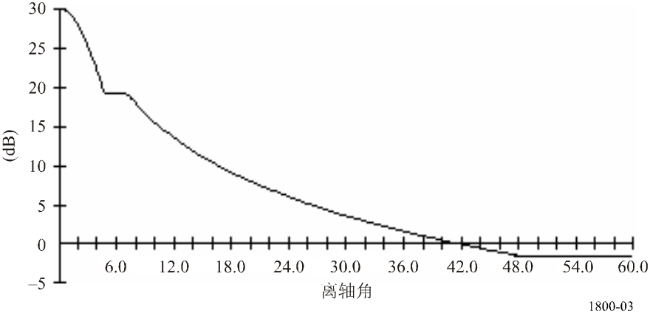

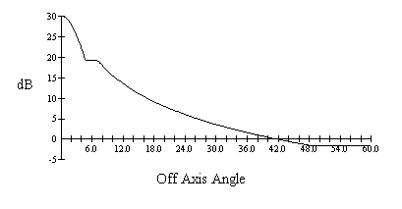
4 研究考虑和假设
本研究假定接收机参考带宽为100 kHz。
如果没有足够的间隔距离，一个MSS馈线上行发射地球站可能会对地基无线电定位的接收系统产生干扰。该距离是几个参数的函数。
本研究中作了以下假定：
– MSS 台站的有效天线高度为地上8米。
– 雷达台站的有效天线高度为地上10米。
– 对于MSS馈线上行台站天线，假定天线指向无线电定位接收机，且其最小发射仰角为5°。
– 考虑的无线电气候区为A2，传播方式为陆地之上传播。海上的传播需要更大的间隔距离。
– 计算基于45°纬度。
– 关于可以超越上述限值的时间百分比，0.1% 是比较合适的。假定雷达天线主瓣朝向MSS地球站，雷达接收机收到的任何干扰将成为目标，并由此将其作为有害干扰。

5 雷达系统允许的干扰功率电平
第一步是判定雷达系统在不损失性能的前提下，允许的干扰功率电平是多少。该程序在ITU-R M.1461-1建议书中已有描述。
利用等式(1)可以判定雷达接收机性能开始降低的干扰功率电平I_{T}。
I_{T} = I/N + N (1)
其中：
I/N: 在检波器输入端，用以维持可接受性能标准的干噪比，在此例中为–6 dB
N: 接收机固有噪声电平(dBW)
N = –144 dBW + 10 log B (MHz) + NF
其中：
B: 接收机带宽(MHz)
NF: 接收机噪声值(dB)。
假定干噪比在其门限值以下6 dB，且接收机的参考带宽为100 kHz，四个雷达系统的结果如表5所示。
表 5
雷达系统可允许的干扰功率电平
雷达系统  （ITU-R M.1463建议书） | 1 | 2 | 3 | 4
噪声因子NF (dB) | 2 | 2 | 4.7 | 3.5
噪声水平N (dBW/100 kHz) | –152 | –152 | –149.3 | –150.5
可允许的干扰I_{T} (dBW/100 kHz) | –158 | –158 | 155.3 | –156.5

6 间隔距离的计算
对无线电定位接收机的干扰可能通过各种传播机制出现，具体的传播机制取决于气候、无线电频率、时间百分比、距离和路径地形。需要的隔离距离在很大程度上，与发射机和接收机的天线增益有关。
除自由空间传输损失外，干扰信号还受到路径遮挡物和地球曲面导致的衍射两者的削弱。除直接路径和衍射传播外，也存在着诸如对流层散射和层折射（波导）等另外的传播机制，可能干扰无线电定位接收机。

0.7 GHz以上频率地球表面台站之间的微波干扰评估程序，在ITU-R P.452建议书中已有研究。其数学模型相当复杂，只能在本建议书的高级部分才有涉及。
计算需要的基本传输损耗所用的重要等式如下：
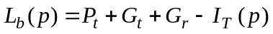 (dB) (2)
其中:
p: 干扰功率可以超过的最大时间百分比
L_{b}(p): p%时间内需要的最小损耗(dB)；除p%时间外，预计的路径损耗须超过该值。这是图5至图8中作为参考电平(0 dB)的基本传输损耗
P_{t}: 发射地球站天线终端在参考带宽内最大可用的发射功率电平(dBW)
I_{T} (p): 可能受到干扰的接收台站，在参考带宽和不超过p%的时间内，干扰发射允许的干扰功率(dBW)，干扰发射来自一个干扰源
G_{t}: 增益（dB，相对于等向），对于发射地球站，为给定方位角上朝向物理地平线的天线增益
G_{r}: 可能受到干扰的接收台站天线的增益（dB，相对于等向）
已假定所有的MSS链路工作在同样的频率上，且位于雷达的带宽之内。所有的仿真都在1 392 MHz 频段上进行，发射功率为10 W，信道带宽为100 kHz。

7 选择的情境
本研究共考虑了7种不同的情境。选择了这些情境来代表雷达台站和MSS馈线链路的典型情况，即在两者中间，距MSS馈线链路台站10公里处有一障碍物，如图4所示。
情况 1: 代表着不理想的情况，雷达以0°仰角水平指向，障碍物高度100米。
情况2: 表示着典型情况，雷达以2°仰角指向水平面以上，障碍物高度300米。
情况3: 代表着理想状况，雷达仰角为4°，障碍物高度850米。
情况4: 雷达系统仰角为2°，障碍物高度100米。
情况5: 雷达系统仰角为2°，障碍物高度850米。
情况6: 雷达系统仰角为0°，障碍物高度300米。
情况7: 雷达系统仰角为4°，障碍物高度300米。
图 4
MSS馈线上行台站和无线电定位接收机之间的形态
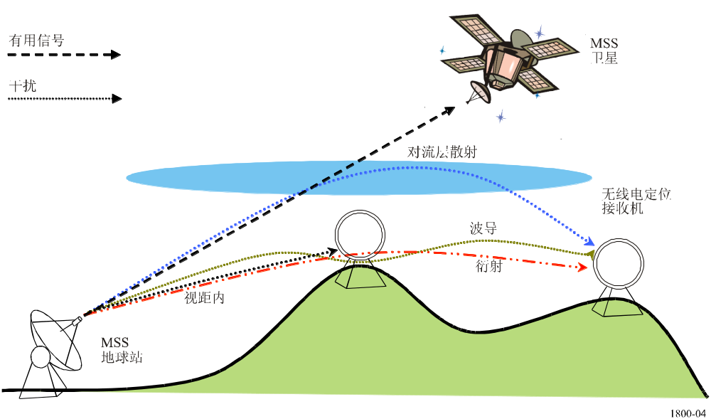

8 结果
下图显示了从情况1至情况7中4个被研究的无线电定位系统分别获得的不同间隔距离。每一个图后附有一个表格，列出了主要的特性和以公里表示的数字形式的距离。从每种传播机制计算出的传输损耗与MSS地球站和无线电定位台站间的距离在图上作了详细的显示。
0 dB的值为相对于L_{p}的传输损耗，四种不同类型无线电定位系统的L_{p}由等式(2)计算出。
图 5
雷达系统1的结果
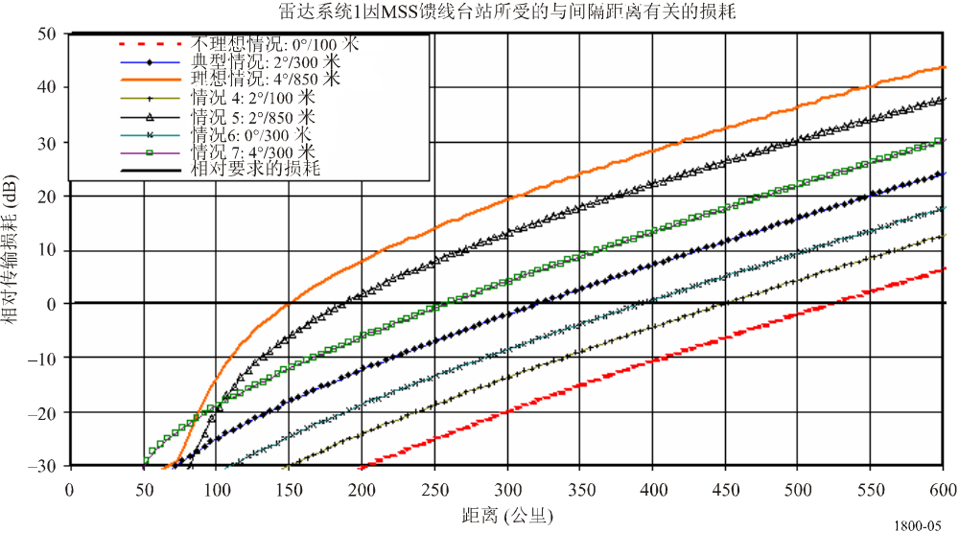
表 6
系统1的主要数据
 | 不理想情况 | 典型  情况 | 理想情况 | 情况4 | 情况5 | 情况6 | 情况7
无线电频率(GHz) | 1.392 | 1.392 | 1.392 | 1.392 | 1.392 | 1.392 | 1.392
雷达台站可允许的干扰电平 (dB(W/100 kHz)) | –158.0 | –158.0 | –158.0 | –158.0 | –158.0 | –158.0 | –158.0
雷达天线对MSS台站的指向偏离（度） | 0.0 | 2.0 | 4.0 | 2.0 | 2.0 | 0.0 | 4.0
雷达对MSS台站的仰角天线增益(dBi) | 33.5 | 27.1 | 21.0 | 27.1 | 27.1 | 33.5 | 21.0
地面之上的雷达天线中心点 （米） | 10.0 | 10.0 | 10.0 | 10.0 | 10.0 | 10.0 | 10.0
MSS台站朝向地平线的最大EIRP密度 (dB(W/100 kHz)) | 30.8 | 30.8 | 30.8 | 30.8 | 30.8 | 30.8 | 30.8
MSS在地面之上的有效天线高度（米） | 8.0 | 8.0 | 8.0 | 8.0 | 8.0 | 8.0 | 8.0
最近障碍物在地面之上的高度 （米） | 100.0 | 300.0 | 850.0 | 100.0 | 850.0 | 300.0 | 300.0
至地表之上最近障碍物的距离 （公里） | 10 | 10 | 10 | 10 | 10 | 10 | 10
需要的基本传输损耗 (dB) | 222.3 | 215.9 | 209.8 | 215.9 | 215.9 | 222.3 | 209.8
需要的间隔距离（公里） | 527.0 | 327.0 | 152.0 | 452.0 | 192.0 | 397.0 | 262.0

图 6
雷达系统2的结果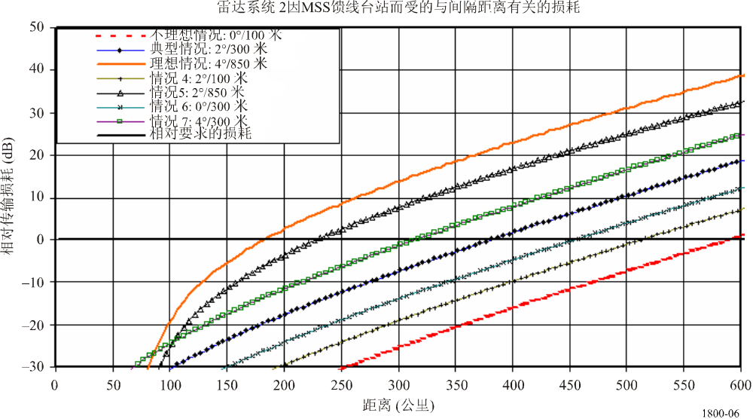
表 7
系统2的主要数据
 | 不理想情况 | 典型  情况 | 理想情况 | 情况4 | 情况5 | 情况6 | 情况7
无线电频率(GHz) | 1.392 | 1.392 | 1.392 | 1.392 | 1.392 | 1.392 | 1.392
雷达台站可允许的干扰电平 (dB(W/100 kHz)) | –158.0 | –158.0 | –158.0 | –158.0 | –158.0 | –158.0 | –158.0
雷达天线对MSS台站的指向偏离（度） | 0.0 | 2.0 | 4.0 | 2.0 | 2.0 | 0.0 | 4.0
雷达对MSS台站的仰角天线增益(dBi) | 38.9 | 32.5 | 26.4 | 32.5 | 32.5 | 38.9 | 26.4
地面之上的雷达天线中心点（米） | 10.0 | 10.0 | 10.0 | 10.0 | 10.0 | 10.0 | 10.0
MSS台站朝向地平线的最大EIRP密度 (dB(W/100 kHz)) | 30.8 | 30.8 | 30.8 | 30.8 | 30.8 | 30.8 | 30.8
MSS在地面之上的有效天线高度（米） | 8.0 | 8.0 | 8.0 | 8.0 | 8.0 | 8.0 | 8.0
最近障碍物在地面之上的高度（米） | 100.0 | 300.0 | 850.0 | 100.0 | 850.0 | 300.0 | 300.0
至地表之上最近障碍物的距离（公里） | 10 | 10 | 10 | 10 | 10 | 10 | 10
需要的基本传输损耗 (dB) | 227.7 | 221.3 | 215.2 | 221.3 | 221.3 | 227.7 | 215.2
需要的间隔距离（公里） | 592.0 | 382.0 | 187.0 | 517.0 | 232.0 | 457.0 | 317.0
图 7
雷达系统3的结果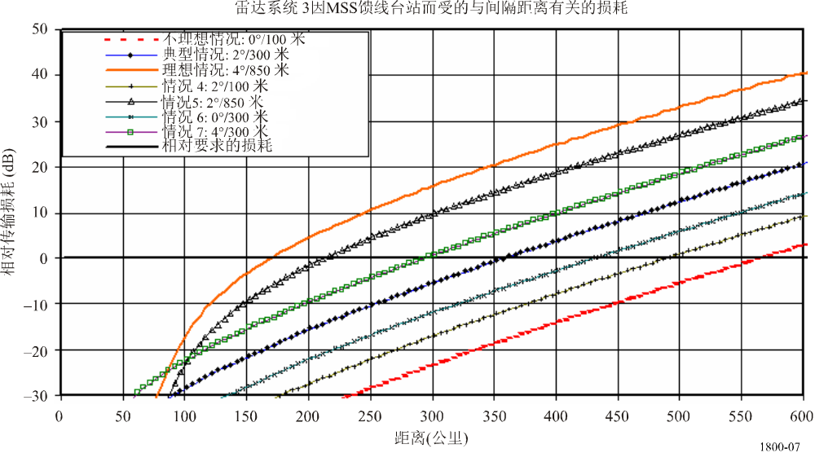
表 8
系统3的主要数据
 | 不理想情况 | 典型  情况 | 理想情况 | 情况4 | 情况5 | 情况6 | 情况7
无线电频率(GHz) | 1.392 | 1.392 | 1.392 | 1.392 | 1.392 | 1.392 | 1.392
雷达台站可允许的干扰电平 (dB(W/100 kHz)) | –155.3 | –155.3 | –155.3 | –155.3 | –155.3 | –155.3 | –155.3
雷达天线对MSS台站的指向偏离（度） | 0.0 | 2.0 | 4.0 | 2.0 | 2.0 | 0.0 | 4.0
雷达对MSS台站的仰角天线增益(dBi) | 38.2 | 31.8 | 25.7 | 31.8 | 31.8 | 38.2 | 25.7
地面之上的雷达天线中心点（米） | 10.0 | 10.0 | 10.0 | 10.0 | 10.0 | 10.0 | 10.0
MSS台站朝向地平线的最大EIRP密度 (dB(W/100 kHz)) | 30.8 | 30.8 | 30.8 | 30.8 | 30.8 | 30.8 | 30.8
MSS在地面之上的有效天线高度（米） | 8.0 | 8.0 | 8.0 | 8.0 | 8.0 | 8.0 | 8.0
最近障碍物在地面之上的高度（米） | 100.0 | 300.0 | 850.0 | 100.0 | 850.0 | 300.0 | 300.0
至地表之上最近障碍物的距离（公里） | 10 | 10 | 10 | 10 | 10 | 10 | 10
需要的基本传输损耗 (dB) | 225.7 | 219.3 | 213.2 | 219.3 | 219.3 | 225.7 | 213.2
需要的间隔距离（公里） | 567.0 | 362.0 | 172.0 | 492.0 | 217.0 | 432.0 | 297.0
图 8
雷达系统4的结果
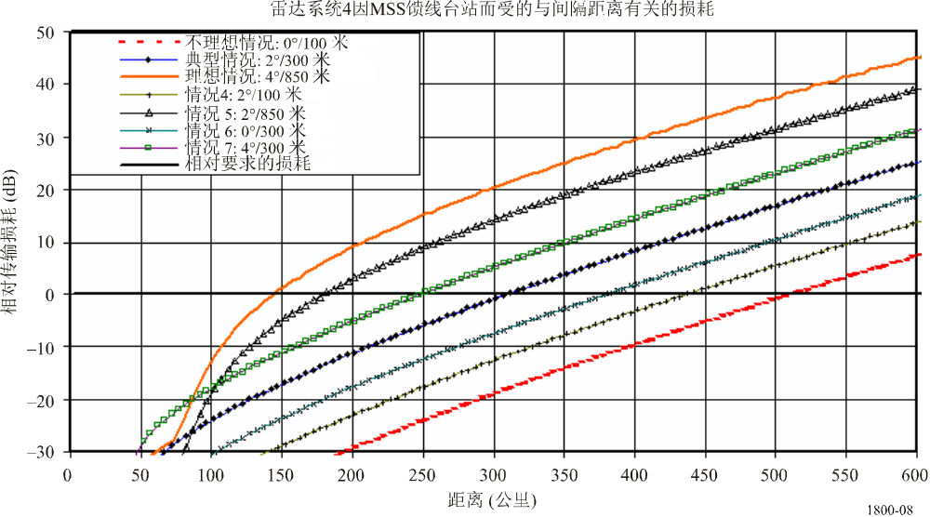
表 9
系统4的主要数据
 | 不理想情况 | 典型  情况 | 理想情况 | 情况4 | 情况5 | 情况6 | 情况7
无线电频率(GHz) | 1.392 | 1.392 | 1.392 | 1.392 | 1.392 | 1.392 | 1.392
雷达台站可允许的干扰电平 (dB(W/100 kHz)) | –156.5 | –156.5 | –156.5 | –156.5 | –156.5 | –156.5 | –156.5
雷达天线对MSS台站的指向偏离（度） | 0.0 | 2.0 | 4.0 | 2.0 | 2.0 | 0.0 | 4.0
雷达对MSS台站的仰角天线增益(dBi) | 32.5 | 26.1 | 20.0 | 26.1 | 26.1 | 32.5 | 20.0
地面之上的雷达天线中心点（米） | 10.0 | 10.0 | 10.0 | 10.0 | 10.0 | 10.0 | 10.0
MSS台站朝向地平线的最大EIRP密度 (dB(W/100 kHz)) | 30.8 | 30.8 | 30.8 | 30.8 | 30.8 | 30.8 | 30.8
MSS在地面之上的有效天线高度（米） | 8.0 | 8.0 | 8.0 | 8.0 | 8.0 | 8.0 | 8.0
最近障碍物在地面之上的高度（米） | 100.0 | 300.0 | 850.0 | 100.0 | 850.0 | 300.0 | 300.0
至地表之上最近障碍物的距离（公里） | 10 | 10 | 10 | 10 | 10 | 10 | 10
需要的基本传输损耗 (dB) | 221.2 | 214.8 | 208.7 | 214.8 | 214.8 | 221.2 | 208.7
需要的间隔距离（公里） | 512.0 | 312.0 | 147.0 | 437.0 | 182.0 | 382.0 | 252.0

9 结论
为避免有害干扰，本研究分析了数种情况以决定雷达地球站和MSS馈线链路台站在
1 390-1 392 MHz频段的最小距离间隔。
获得的结果表明，为保护工作在1.4 GHz附近的地基无线电定位接收机免受MSS馈线链路台站的干扰，取决于不同的情况，间隔距离从150公里至600公里不等。在大片水体上的传播路径可能需要更大的间隔距离。

* 该建议书由无线电通信第8和第9研究组共同准备，未来的修订亦应由两组共同进行。

